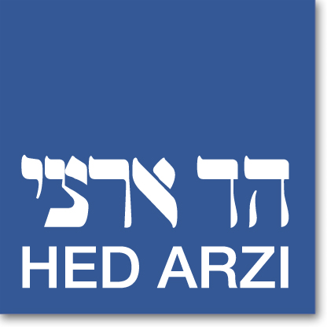
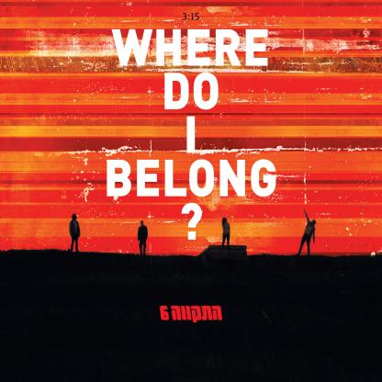

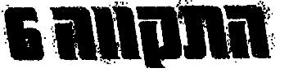

WHERE DO I BELONG?
מילים ולחן: עמרי גליקמן

למרות שאנגלית היא השפה הרשמית בג'מייקה, פאטווה היא השפה המדוברת. זו שפה מוסיקלית, מלאת חוש הומור, דינמית ומשתנה בדומה לסלנג.

מאז הקמת הלהקה לפני כשמונה שנים, הפאטווה היא חלק חשוב ממהות הלהקה ובכל אלבום והופעה מקפידים חברי הלהקה לשלב שירים בפאטווה. בד"כ עוסקים שירים אלו במחאה חברתית ומאבק ב"בבילון" (הממסד). עמרי, סולן הלהקה, למד לבדו את השפה מהאזנה לאלבומים של אמנים ג'מייקנים.
הפאטווה מעניקה לעמרי דרך נוספת להתבטא ומביאה איתה ניחוחות קריביים רחוקים.

עצמו את העיניים ודמיינו שאתם בהופעה של להקת מקומית בקינגסטון.

WHERR DO I BELONG? מדבר על חיפוש תמידי של תחושת שייכות.

"אני תוהה לאן אני שייך,
מחפש מקום כבר יותר מדי זמן.
וכשהם מגיעים, אנחנו בורחים מהעיר,
איש פשוט לעולם לא יחבוש כתר..."

אלבומם הרביעי של התקווה 6 "קול ישראל"
ייצא למכירה באופן דיגטלי דרך הפייסבוק ב30.7 ויימכר רק שם במשך שבוע ובמהדורה מיוחדת למעריצים.
ב6.8 ייצא האלבום לחנויות באופן רשמי.

לפרטים נוספים: אירית ירון-דקר 0506-816002 irity@hed-arzi.co.il

